ASSUNTO :. INDICO AO EXMO. SR. PREFEITO MUNICIPAL DR. PAULO DE OLIVEIRA E SILVA, PARA QUE O DEPARTAMENTO COMPETENTE, REALIZE DE REVITALIZAÇÃO NA PRAÇA VEREADOR MARCOS PORTIOLLI, NO TUCURA.

DESPACHO:

SALA DAS SESSÕES ____/____/_____

PRESIDENTE DA MESA

INDICAÇÃO Nº , DE 2022

SENHOR PRESIDENTE,
SENHORES VEREADORES,

INDICO ao Exmo. Senhor Prefeito Municipal para que junto ao Departamento competente que realize revitalização na Praça Vereador Marcos Portiolli, no Tucura.

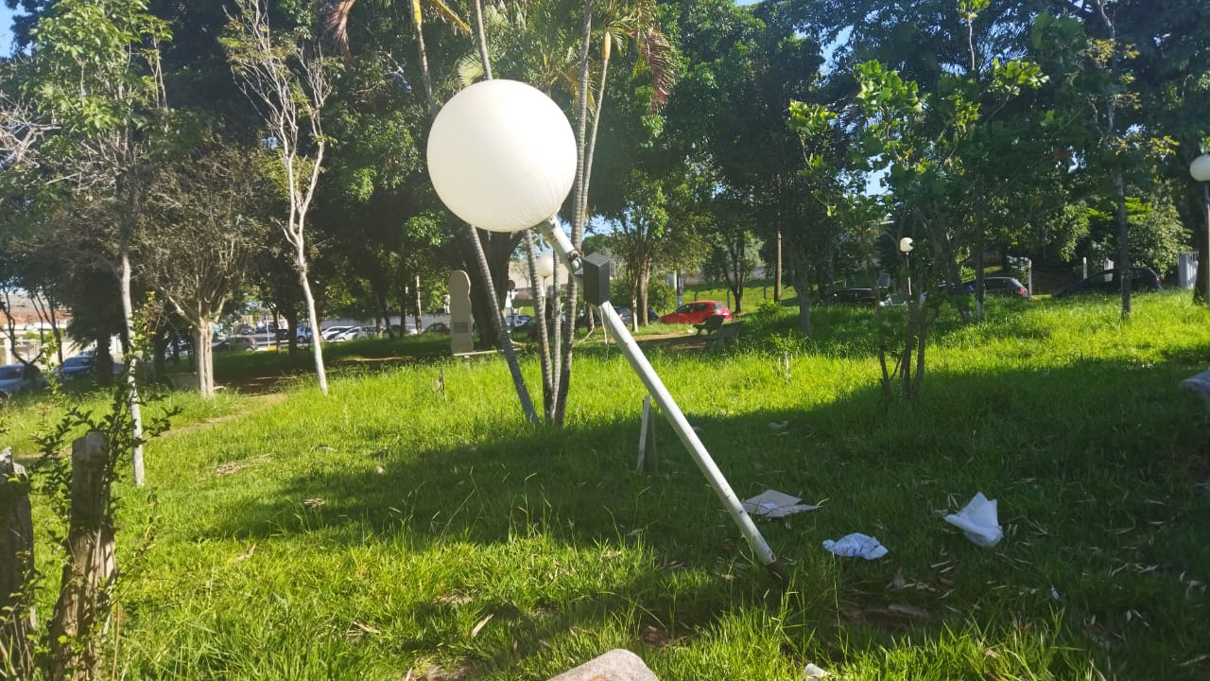

SALA DAS SESSÕES “VEREADOR SANTO RÓTOLLI”, aos 29 de abril de 2022

VEREADOR LUIS ROBERTO TAVARES

